

**Válvulas de seccionamento – DN32 a DN300**

**Descrição (aplicação e funcionamento)**

Válvulas automáticas de limitação da pressão diferencial com ajuste exterior, próprias para assegurarem um caudal de água mínimo dos pontos do circuito hidráulico indicado nas peças desenhadas.

Quando a pressão diferencial, nesses pontos, exceder um determinado valor, pré-ajustado, a válvula irá abrir o suficiente para dar “escape” a um determinado caudal de água.

**Características técnicas principais**

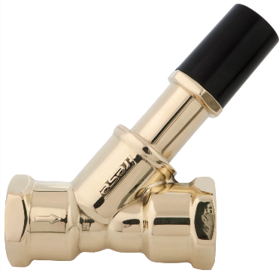**Corpo da válvula**

Corpo da válvula DN15 a DN32

Pressão nominal PN25

Pressão diferencial máxima 600 kPa

Fluido água tratada com ou sem glicol (até 50%)

Gama de temperatura do fluido -20 a 120ºC

Gama de ajuste 10 a 60kPa

Ligações roscadas fêmea / fêmea (ISO228)

**Materiais**

Corpo válvula DZR - latão

**Dimensionamento**

Como regra geral deverá ser escolhida a válvula cujo caudal de “escape” máximo seja idêntico ao caudal mínimo da bomba – que serve o circuito a proteger contra excesso de pressão diferencial.

**Marca de referência** **FRESE**

**Modelo** **DPRV**

**Distribuidor** **Contimetra / Sistimetra**

/ValvulasRegulacaoDinamica/DPRV.docx